BÁO CÁO CHƯƠNG 2

Các tính năng cơ bản của hệ thống

|  |  |  |
| --- | --- | --- |
| STT | Tên chức năng | Mô tả |
|  | Đăng nhập | Người dùng đăng nhập với các vai trò khác nhau sẽ được cung cấp các quyền khác nhau |
|  | Quản lý thông tin | Phụ trách phòng đào tạo có thể tải các file .xlsx để nhập thông tin vào hệ thống. Cũng có thể chỉnh sửa thông tin bị sai sót |
|  | Tìm kiếm | Tìm kiếm trong danh sách các đối tượng |
|  | Thống kê | Thống kê danh sách các học phần, các lớp học, các lớp thi, giảng viên, sinh viên theo các thuộc tính nhất định |
|  | Xem thông tin chi tiết | Xem thông tin chi tiết của từng đối tượng học phần, lớp học, lớp thi, giảng viên, sinh viên |
|  | Xuất báo cáo | Xuất báo cáo thống kê hoặc thông tin chi tiết đối tượng ra file .docx |

Biểu đồ usecase hệ thống

Biểu đồ hoạt động

Đăng nhập:

Nhập dữ liệu từ file excel:

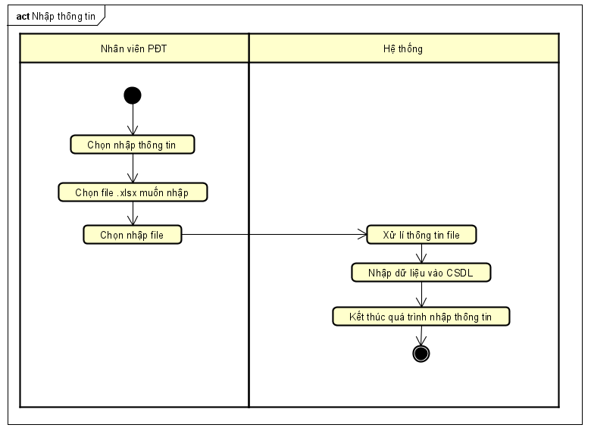

Tìm kiếm thông tin:

Xem thông tin chi tiết:

Xuất ra file:

Bổ sung đối tượng:

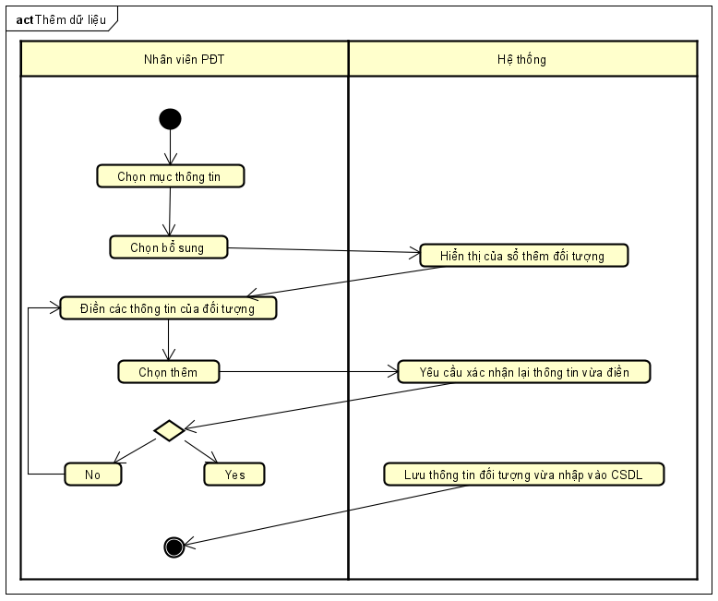

Chỉnh sửa thông tin:

Thống kê và xuất báo cáo:

Thiết kế hệ thống:

Dựa trên mô hình 3 lớp

Các thực thể mà chương trình sẽ xử lí:

